МИНОБРНАУКИ РОССИИ
федеральное государственное автономное образовательное учреждение высшего образования
«Санкт-Петербургский государственный политехнический
университет Петра Великого»
(ФГАОУ ВО «СПбПУ»)
Институт среднего профессионального образования

ОТЧЕТ ПО ЛАБОРАТОРНОЙ РАБОТЕ № 3
«Тест Кейсы»
ПО дисциплине «МДК 04.02»

студента 24290907/3093 группы
специальности 09.02.07
Пономаренко Екатерины Дмитриевны
Преподаватель: Иванова Дарья Васильевна

Санкт-Петербург
2026 г.
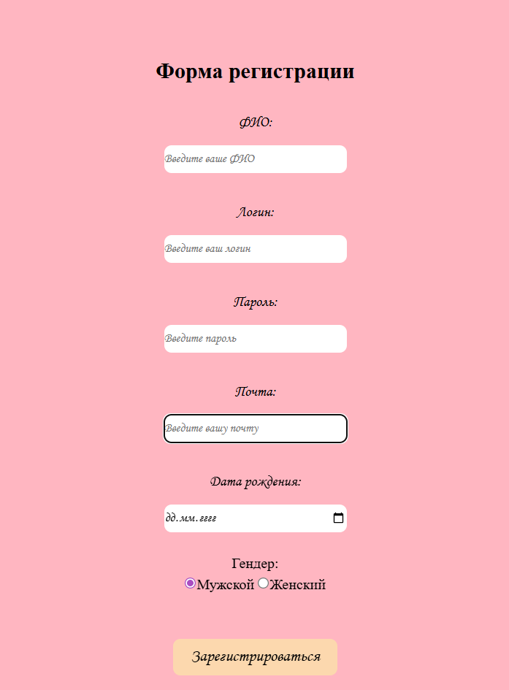

Элемент | Тип элемента | Требования
ФИО | editbox | 1. Обязательное для заполнения  2. Максимально 100 символов  3. Использование спец. Символа «-» разрешается  4. Использование цифр не допускается  5. Использование таких спец символов, как:  !»№;%:?*()_=+/\,.#$^&{}[]|~@’<>  не допускается
Логин | text | 1. Обязательное для заполнения  2. Минимально 8 символов  3. Максимально 50 символов  4. Использование цифр и спец символов допускается  5. Не может состоять только из цифр и(или) спец. Символов  6. Использование Латиницы и Кириллицы
Пароль | password | 1. Обязательное для заполнения  2. Допустимы спец символы, латиница и цифры  3. Минимум 8 символов  4. Максимум 20 символов
Дата рождения | date | 1. Исключительно арабские цифры  2.Автоформат заполнения ДД.ММ.ГГГГ  3.Обязательно для заполнения  4. Необходима возможность выбирать дату через календарь  5.Не содержит кириллицу, латиницу, спец. Символы или иные символы
Гендер | radio | 1. Обязательное заполнение
Контактная почта | editbox | - Обязательное для заполнения  - Минимально 9 символов  - Максимально 50 символов  - Допустимы спец.символы, латиница и цифры
Отправить | button | Состояние:  1. По умолчанию - не активна (Disabled)  2. После заполнения обязательных полей становится активна (Enabled)  Действия после нажатия  1. Если введенные данные корректны – Переход на следующую страницу  2. Если введенные данные НЕ корректны - валидационное сообщение

Поле | OK/NOK | Значение | Комментарий
ФИО | OK  NOK | пцукенгшщзйцукенгшщзйцуке  a  ЙЦУКЕНГШЩЗФЫВАПРОЛДЖЯЧСМИ  ЙЦУКЕНГШЩЗфывапролджЯЧСМИ  Проанар-пвгтфщ  ЙцукенгшщзйцукенгшщзйцукейапролджэзщшгнекуцйфывапЙцукенгшщзйцукенгшщзйцукейапролджэзщшгнекуцйфывап  ЙцукенгшщзйцукенгшщзйцукейапролджэзщшгнекуцйфывапЙцукенгшщзйцукенгшщзйцукейапролджэзщшгнекуцйфывапе  @#$%^&;.?,>|\/№"!()_{}[<  1234567890123456789012345 | 25 символов нижний регистр  1 символ  20 символов ВЕРХНИЙ регистр  20 символов СМеШаННыЙ регистр  Использование «-» (14 символов)  Длина Максимальная (100 символов)  длина больше максимальной  (101 символов)  спец. Символы (23 символа)  Цифры (25 символов)  Пустое значение
Логин | ОК  NOK | jffkывапролдж5479№;0?оьао  Пгоопрук  РТВТОСАёёёёёёёёёёёёёёёёёёё\ТСFKVMDJ$%&(_”  РОГСАРГМРОbhfjhfjt54^  АпаьслььстмncfncfnhcfnjcfncfnтвлhbgfgfcjgGFUgf67590  Гпралgfh  АпаьслььстмncfncfnhcfnjcfncfnтвлhbgfgfcjgGFUgf67590f  123456789012345  !»№;%:?*()!»№;%  !»№;%67890!»345 | 25 символов нижний регистр  8 символов  20 символов ВЕРХНИЙ регистр  20 символов СМеШаННыЙ регистр  50 символов  Максимальное количество  7 символом  51 символ  Только цифры (15 символов)  Только спец.символы (15 символов)  Спец.символы и цифры (15 символов)  Пустое значение
Пароль | OK  NOK | jffkkfgkfkfkroe  Lolkjdnr  ТСFKVMDJJFJRDIVNFJSLO  KJbhfjhfjt54^  jfjfjfjfjfjfjfjfjfhfhfhfhGFUgf67590  Kfkfkfk  jfjfjfjfdjfjfjfjfjfhfhfhfhGFUgf67590 | 15 символов нижний регистр  8 символов  20 символов ВЕРХНИЙ регистр  10 символов СМеШаННыЙ регистр  20 символов  Максимальное количество  7 символом  21 символ  Пустое значение
Дата рождения | OK  NOK | 10.06.2008  10062008  Ячдльфыфоьloikasdks  #$%^&;?,>|\/№”!(){}[]<  32.13.2027  122.144.20085  10.06. | Формат ДД.ММ.ГГГГ  Формат ДДММГГГГ  Содержит кириллицу или латиницу  Содержит спец. символы (ASCII)  Содержит несуществующие даты  Содержит больше 10 символов (13 символов)  Пустое значение  Содержит меньше 10 символов
Контактная почта | OK  NOK | q@mail.ru  DFGHJJGHJJDFGHJJGHJJDFGHJJGHJJDFGHJJGHJJfh@mail.ru  Hfhhh46655@mail.ru  12345@mail.ru  1234567890@mail.ru  +1234567890  +1234567890123456  1234  12345678901  +YYYXXXyyyxxzz  Yyyxxxxzz  +###-$$$-%^-&^-&!  1232312323123213231232(...)99 | 9 символов нижний регистр  50 символов СМеШаННыЙ регистр  C использованием цифр (18символов)  C использованием спец.символов  с плюсминимальная длина  (12 символов)  с плюсом - максимальная длина  (16 символов)  без плюса - минимальная длина  (5 символов)  без плюса - максимальная длина(10 символов)  пустое значение  с плюсом - < минимальной длины (11 символов)  с плюсом - > максимальной длины(17 символов)  без плюса - < минимальной длины(4 символа)  без плюса - > максимальной длины(11 символов)  с плюсом - буквы вместо цифр (15 символов)  без плюса - буквы вместо цифр (9 символов)  спец. символы (ASCII) (17 символов)  очень длинная строка (1Mb)
Сообщение | OK  NOK | йццуйцуйц(...)йцу  йццуйцуйц(...)йцуц  adsadasdasdas dasdasd asasdsads(...)sas  @##$$$%^&^& | максимальная длина (1024 символа)  пустое значение  длина больше максимальной (1025 символов)  очень длинная строка (1Mb)  только спец. символы (ASCII)

1. Тест кейс №1 позитивный «Верхние граничные значения по количеству символов»
Действие | Ожидаемый результат
1. Открыть форму «Регистрации» | - Форма открыта  - Все поля по умолчанию пусты  - Обязательные поля помечены - *  - Кнопка "Зарегистрироваться" не активна  - Поле с полом выбрано автоматически
2. Заполнить поля:  - ФИО = Ромт Отомттмт Отлдмвтм  - Логин = ОарпхяАПльовыьо  - E-mail = Hjdnnfv95.lox@mail.com  - Пароль = fkывапролдж5479№;0?оьао  - Дата рождения = 19.09.2008 (или выбрать через календарь)  - Гендер выбран в соответствии с действительностью | - Поля заполнены  - Кнопка "Зарегистрироваться” активна
10. Нажать кнопку «Зарегистрироваться» в нижней части формы | - Происходит переход на страницу профиля пользователя  - Появляется валидационное сообщение в верхней части экрана «Аккаунт успешно создан»

2. Тест кейс №2 позитивный «Нижние граничные значения по количеству символов»
Действие | Ожидаемый результат
1. Открыть форму «Регистрации» | - Форма открыта  - Все поля по умолчанию пусты  - Обязательные поля помечены - *  - Кнопка "Зарегистрироваться" не активна  - Поле с полом выбрано автоматически
2. Заполнить поля:  - ФИО = Р  - Логин = Пгоопрук  - E-mail = q@mail.ru  - Пароль = Lolkjdnr  - Дата рождения = 19092008 (или выбрать через календарь)  - Гендер выбран в соответствии с действительностью | - Поля заполнены  - Кнопка "Зарегистрироваться” активна
10. Нажать кнопку «Зарегистрироваться» в нижней части формы | - Происходит переход на страницу профиля пользователя  - Появляется валидационное сообщение в верхней части экрана «Аккаунт успешно создан»

3. Тест кейс №3 позитивный «Автоформат поля Дата рождения»
Действие | Ожидаемый результат
1. Открыть форму «Регистрации» | - Форма открыта  - Все поля по умолчанию пусты  - Обязательные поля помечены - *  - Кнопка "Зарегистрироваться" не активна  - Поле с полом выбрано автоматически
2. Заполнить поля:  - ФИО = Ромт Отомттмт Отлдмвтм  - Логин = ОарпхяАПльовыьо  - E-mail = Hjdnnfv95.lox@mail.com  - Пароль = fkывапролдж5479№;0?оьао  - Дата рождения = 19.09.2008 (или выбрать через календарь)  - Гендер выбран в соответствии с действительностью | - Поля заполнены  - Кнопка "Зарегистрироваться” активна
10. Нажать кнопку «Зарегистрироваться» в нижней части формы | - Происходит переход на страницу профиля пользователя  - Появляется валидационное сообщение в верхней части экрана «Аккаунт успешно создан»

4. Тест кейс №4 негативный «Пустое поле Логин»
Действие | Ожидаемый результат
1. Открыть форму «Регистрации» | - Форма открыта  - Все поля по умолчанию пусты  - Обязательные поля помечены - *  - Кнопка "Зарегистрироваться" не активна  - Поле с полом выбрано автоматически
2. Заполнить поля:  - ФИО = Ромт Отомттмт Отлдмвтм  - Логин =  - E-mail = Hjdnnfv95.lox@mail.com  - Пароль = fkывапролдж5479№;0?оьао  - Дата рождения = 19.09.2008 (или выбрать через календарь)  - Гендер выбран в соответствии с действительностью | - Поля заполнены  - Кнопка "Зарегистрироваться” активна
10. Нажать кнопку «Зарегистрироваться» в нижней части формы | - Валидационное сообщение с ошибками выведено на экран:  - «Поле не может быть пустым»  или  «Должно содержать минимум 8 символов»  - Форма не отправляется и пользователя не переводит на страницу профиля, пока он не заполнит все поля корректно

5. Тест кейс №5 негативный «Спец. символы в поле ФИО»
Действие | Ожидаемый результат
1. Открыть форму «Регистрации» | - Форма открыта  - Все поля по умолчанию пусты  - Обязательные поля помечены - *  - Кнопка "Зарегестрироваться" не активна  - Поле с полом выбрано автоматически
2. Заполнить поля:  - ФИО = Ро.,мт Отом:?;ттмт Отлд»№мвтм  - Логин = ОарпхяАПльовыьо  - E-mail = Hjdnnfv95.lox@mail.com  - Пароль = fkывапролдж5479№;0?оьао  - Дата рождения = 19.09.2008 (или выбрать через календарь)  - Гендер выбран в соответствии с действительностью | - Поля заполнены  - Кнопка "Зарегестрироваться” активна
10. Нажать кнопку «Зарегистрироваться» в нижней части формы | - Валидационное сообщение с ошибками выведено на экран:  - «Поле не может содержать спец. символы»  - Форма не отправляется и пользователя не переводит на страницу профиля, пока он не заполнит все поля корректно

6. Тест кейс №6 негативный «Недостаточно символов поле Пароль»
Действие | Ожидаемый результат
1. Открыть форму «Регистрации» | - Форма открыта  - Все поля по умолчанию пусты  - Обязательные поля помечены - *  - Кнопка "Зарегистрироваться" не активна  - Поле с полом выбрано автоматически
2. Заполнить поля:  - ФИО = Ромт Отомттмт Отлдмвтм  - Логин = ОарпхяАПльовыьо  - E-mail = Hjdnnfv95.lox@mail.com  - Пароль = fkы  - Дата рождения = 19.09.2008 (или выбрать через календарь)  - Гендер выбран в соответствии с действительностью | - Поля заполнены  - Кнопка "Зарегистрироваться” активна
10. Нажать кнопку «Зарегистрироваться» в нижней части формы | - Валидационное сообщение с ошибками выведено на экран:  - «Поле не может содержать меньше 8 символов»  - Форма не отправляется и пользователя не переводит на страницу профиля, пока он не заполнит все поля корректно

Все тест-кейсы на TestIt.

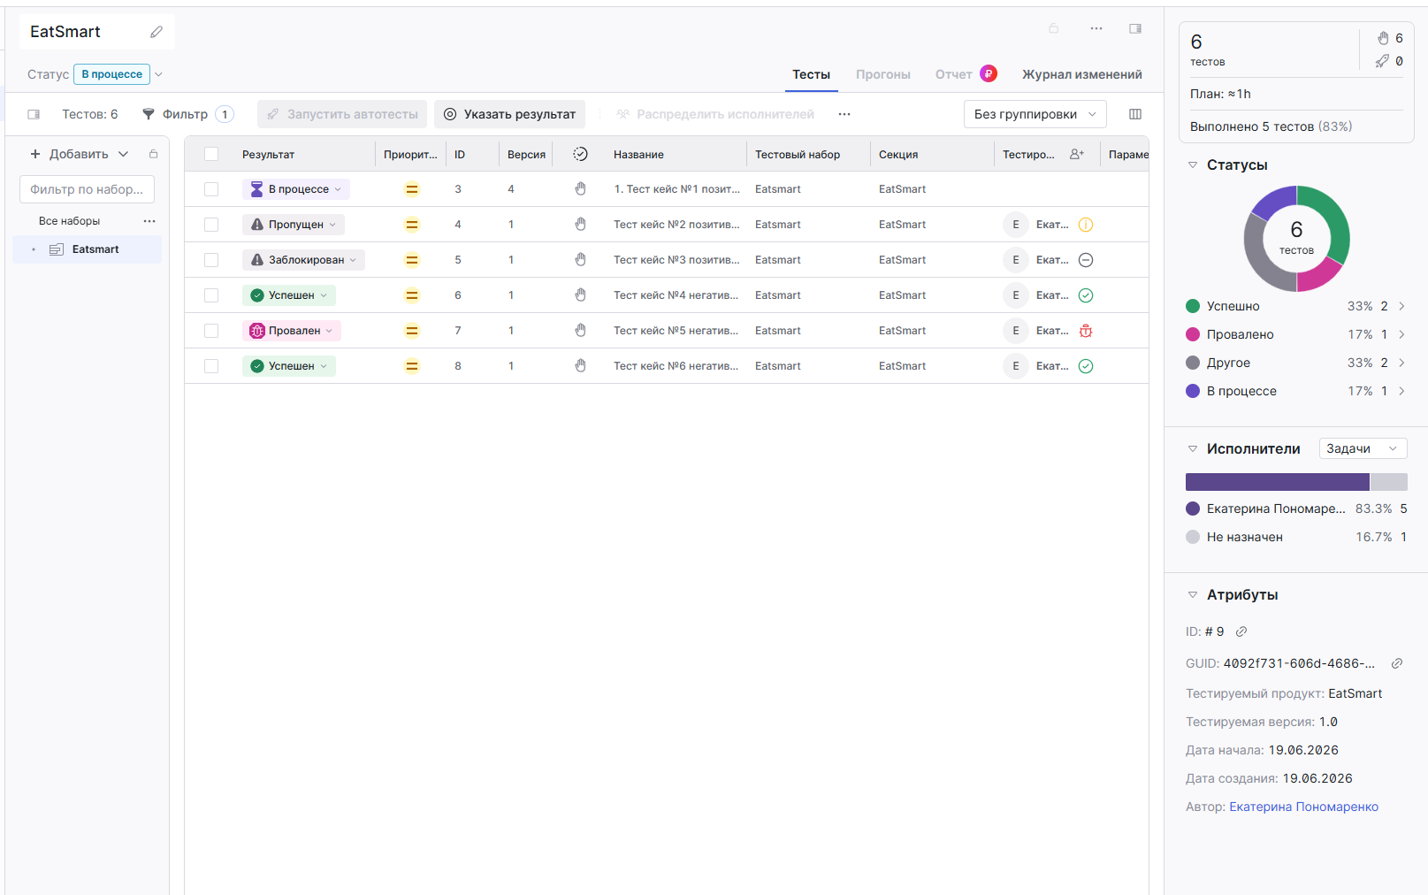

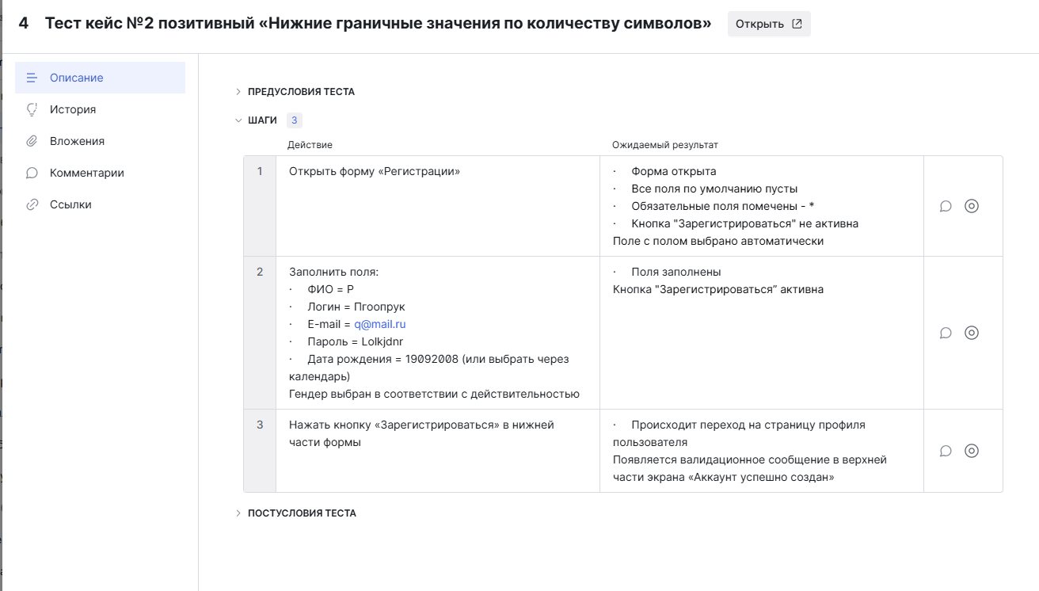

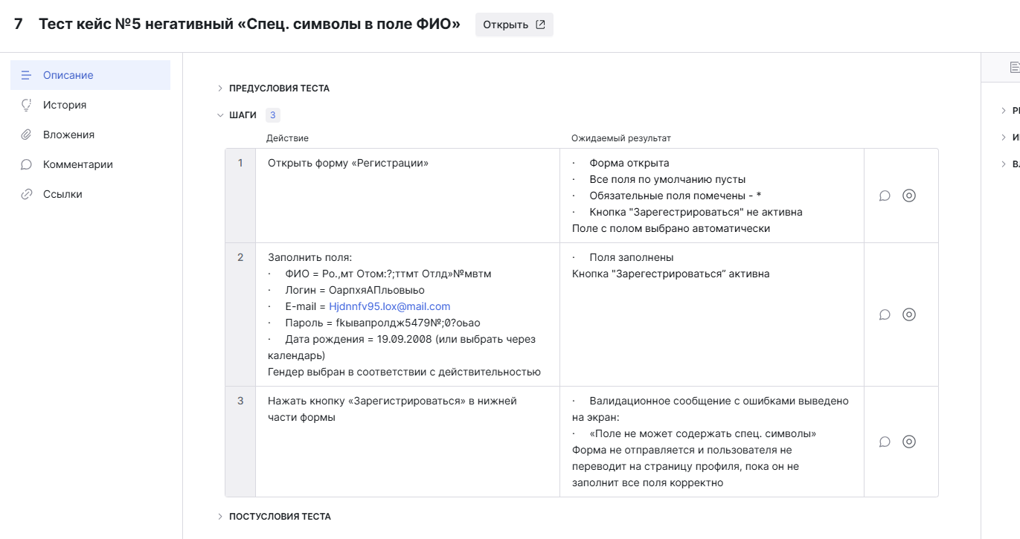

Ссылка: https://team-pld7.testit.software/projects/1/test-plans/9/tests#%257B%2522filters%2522:%257B%2522testSuiteIds%2522:%255B%2522dca43aa4-03d0-449d-ab6e-6789b56e7336%2522%255D%257D%257D

Поле | № | TC1 | TC2 | TC3 | TC4 | TC5 | TC6
ФИО | 1 | + | - | - | - | - | -
 | 2 | - | - | - | - | - | -
 | 3 | - | - | - | - | - | -
 | 4 | - | - | + | - | - | -
 | 5 | - | - | - | - | - | -
Логин | 1 | + | + | + | + | - | -
 | 2 | - | - | - | - | - | -
 | 3 | - | - | - | + | - | -
 | 4 | - | - | - | - | - | -
 | 5 | - | - | - | - | - | -
 | 6 | - | - | - | - | - | -
 | 7 | - | - | - | - | - | -
Пароль | 1 | + | - | - | - | - | -
 | 2 | - | - | - | - | - | -
 | 3 | - | - | - | - | - | +
 | 4 | - | - | - | - | + | -
 | 5 | - | - | - | - | - | -
Почта | 1 | + | - | - | - | - | -
 | 2 | - | - | - | - | - | -
 | 3 | - | - | - | - | - | +
 | 4 | - | - | - | - | - | -
 | 5 | - | - | - | - | - | -
Дата рождения | 1 | - | + | - | - | - | -
 | 2 | + | - | - | - | - | -
 | 3 | - | - | - | - | - | -
 | 4 | - | - | - | - | - | -
 | 5 | - | - | - | - | - | -
 | 6 | + | + | - | - | - | -
Гендер | 1 | + | - | - | - | - | -
 | 2 | + | - | - | - | - | -
 | 3 | + | - | - | - | - | -
 | 4 | - | - | - | - | - | -
 | 5 | - | - | - | - | - | -
 | 6 | + | - | - | - | - | -
Кнопка | 1 | - | - | - | + | + | +
 | 2 | + | + | + | - | - | -

Всего 36 требований (с учётом повторяющихся). Итого 216 ячейки и 26 «+». Процент тестового покрытия по матрице составляет 12,0%

Метрики:
Функциональность
- Реализовано ≥90% функций из ТЗ для каждой роли.
- Погрешность расчёта КБЖУ ≤ ±3%
- Несанкционированный доступ к чатам/меню исключён (100% блокировка).
Надёжность
- Критических сбоев с потерей данных <1 в месяц.
- Успешных транзакций (меню, подписка, сообщения) ≥99,5%.
- Восстановление после сбоя сервера ≤5 минут.
Удобство использования
- Тренер осваивает основные функции за ≤4 часов.
- 85% пользователей находят функцию «личный QR» без подсказок.
Производительность
- Главная страница загружается <1 сек при 10 Мбит/с.
- Загрузка CPU на рабочей станции ≤50% при активной работе.
- История диеты (6 мес) открывается ≤2 сек.
Удобство сопровождения
- Актуальная документация для ≥80% модулей.
- Запуск автотестов и отчёт о покрытии ≤30 мин.
Переносимость
- Разница времени загрузки между браузерами ≤5%.
- Сервер разворачивается на ≥3 ОС (Windows, Ubuntu, CentOS).
- Интерфейс корректен на разрешениях от 1024x768 до 2560x1440.

